УРЮПИНСКИЙ МУНИЦИПАЛЬНЫЙ РАЙОН
ВОЛГОГРАДСКОЙ ОБЛАСТИ

УРЮПИНСКАЯ РАЙОННАЯ ДУМА

Р Е Ш Е Н И Е

03 июня 2022 года № 376

О внесении изменений в Правила землепользования и застройки Михайловского сельского поселения Урюпинского муниципального района Волгоградской области, утвержденные решением Урюпинской районной Думы от 19 декабря 2018 года № 53/505

Рассмотрев обращение главы Урюпинского муниципального района о внесении изменений в Правила землепользования и застройки Михайловского сельского поселения Урюпинского муниципального района Волгоградской области, утвержденные решением Урюпинской районной Думы от 19 декабря 2018 года № 53/505 «Об утверждении Правил землепользования и застройки Михайловского сельского поселения Урюпинского муниципального района Волгоградской области» (в редакции решений Урюпинской районной Думы от 23 декабря 2019 года № 4/44 и от 17 марта 2020 года № 6/65), в соответствии со статьями 20, 30 и 33 Градостроительного кодекса Российской Федерации, Приказом Федеральной службы государственной регистрации, кадастра и картографии от 10 ноября 2020 года № П/0412 «Об утверждении классификатора видов разрешенного использования земельных участков» (в редакции Приказов Росреестра от 20 апреля 2021 года № П/0166, от 30 июля 2021 года № П/0326, от 16 сентября 2021 года № П/0414), пунктом 5 части 3 статьи 5 Устава Урюпинского муниципального района Волгоградской области, Урюпинская районная Дума РЕШИЛА:
1. Внести в Правила землепользования и застройки Михайловского сельского поселения Урюпинского муниципального района Волгоградской области (далее – Правила) следующие изменения:
1.1. Часть 1 статьи 14 изложить в следующей редакции:
«1. Для целей регулирования землепользования и застройки в сельском поселении установлены территориальные зоны, виды, состав и коды которых приведены в таблице 1.
Таблица 1

Код территориальной зоны | Виды и состав территориальных зон
 | Жилые зоны (Ж)
Ж 1 | Зона застройки индивидуальными жилыми домами и объектами личного подсобного хозяйства
Ж 2 | Зона застройки объектами дошкольного, начального и среднего общего образования
 | Общественно-деловая зона (Д)
Д | Зона застройки объектами общественно-делового назначения
 | Зона рекреационного назначения (Р)
Р 1 | Зона парков, скверов, садов, бульваров
Р 2 | Зона объектов физкультурно-оздоровительного назначения
Р 3 | Зона лесов
 | Производственные зоны (П)
П 1 | Зона производственных объектов
 | Зоны сельскохозяйственного использования (Сх)
Сх 2 | Зона объектов сельскохозяйственного назначения
 | Зона специального назначения (С)
С 1 | Зона кладбищ

1.2. Пункт 2 части 3 статьи 16 исключить;
1.3. Статью 17 исключить;
1.4. В строке 4 раздела «Основные виды разрешенного использования» таблицы в части 1 статьи 21 слово «Склады» заменить словом «Склад»;
1.5. Дополнить Правила приложением 2 следующего содержания:
«Приложение 2
к Правилам землепользования и застройки
Михайловского сельского поселения

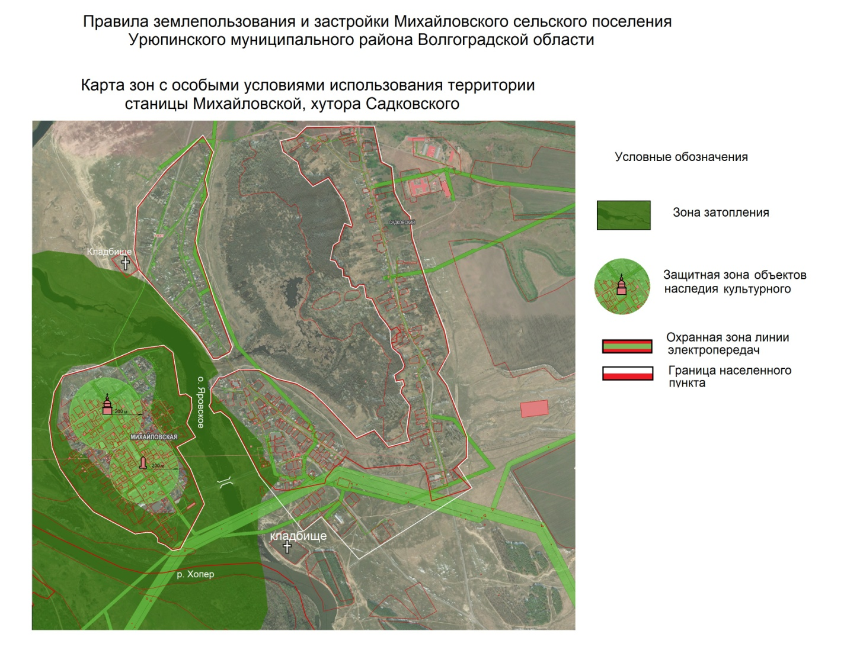
2. Опубликовать настоящее решение в информационном бюллетене администрации Урюпинского муниципального района «Районные ведомости» и разместить на официальном сайте администрации Урюпинского муниципального района в сети «Интернет».
3. Настоящее решение вступает в силу со дня опубликования в информационном бюллетене администрации Урюпинского муниципального района «Районные ведомости».
4. Направить настоящее решение главе Урюпинского муниципального района для подписания и опубликования в установленном порядке.

Председатель Глава
Урюпинской районной Думы Урюпинского муниципального района

Т.Е. Матыкина А.Ю. Максимов

